样张1：封面（打印时删除）
学校代码：
学号：

硕士学位论文
MASTER‛S THESIS

论文题目：

姓名
学科、专业
研究方向
指导教师
论文提交日期
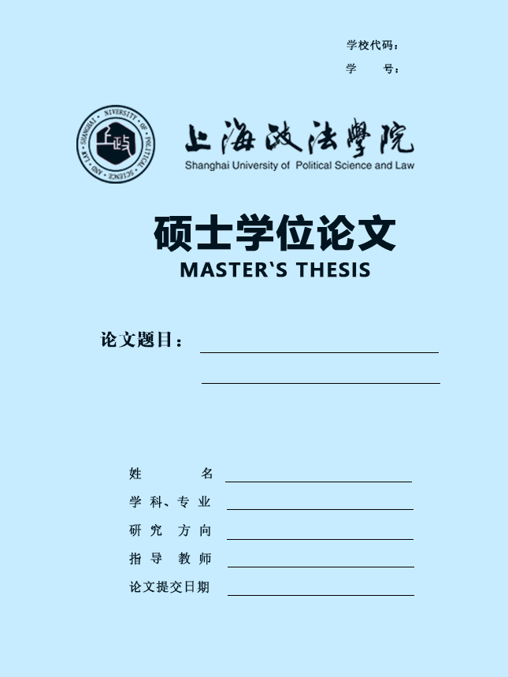

学术学位硕士学位论文封面：色卡纸，150g，浅蓝色。
学校代码：
学号：

专业学位硕士学位论文

MASTER‛S THESIS

论文题目：

姓名
学科、专业
研究方向
指导教师
论文提交日期

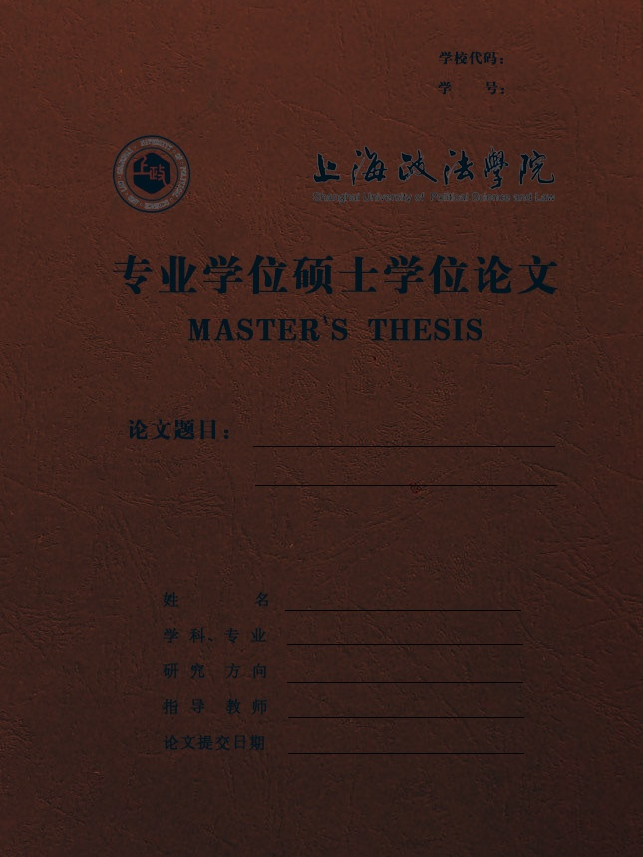
专业学位硕士学位论文封面：皮纹纸，150g，深咖色。

论文题目

作者
姓
名

学校名称

5cm左右
样张2：论文题目和摘要（外文题目和摘要另起一页，打印格式同中文摘要，Times News Roman字体）（打印时删除）
5cm左右
论立法中的审议程序（居中，用小二号黑体）

摘 要（用小三号黑体，居中，外文摘要Abstract）

摘要正文（正文用四号宋体，与“摘要”两字之间空一行）

关键词（四号黑体字体）： 立法；程序；规范（四号加粗宋体，外文摘要用Key words）

外文题目和摘要
ON DElIBERATION PROCEDURE IN LEGISLATION
（Times New Roman字体，全大写字母，小二号字，居中编排）

ABSTRACT
（Times New Roman字体，小二号，加粗，居中）

外文摘要正文（Times New Roman字体，四号字）

KEY WORDS（小三号字）：legislation; procedures; standard（Times New Roman字体，四号字）
样张3：目录（打印时删除）
目录（居中，小二号黑体）

（空两行）
导言（四号黑体）
一、问题的提出······························································· 1 （小四号宋体，下同）
二、研究价值及意义···························································· 1
三、文献综述····································································· 1
四、主要研究方法······························································ 1
五、论文结构·································································· ·1
六、论文主要创新及不足······················································ 1
第一章 审议程序概述·························································3（四号黑体，下同）
第一节 审议程序的概念、特征和种类·······································6（小四号黑体，下同）
一、审议程序的概念·························································9
（小四号宋体，下同）
二、审议程序的特征·························································12
（小四号宋体，下同）
三、审议程序的种类·························································16
（小四号宋体，下同）
第二节
一、
二、
三、
第三节
一、
二、
三、
第四节
一、
二、
三、

样张4：正文部分样式一：（打印时删除）
论立法中的审议程序(居中，用小二号黑体)
（空一行）
导言（居中，一级标题用小二号黑体）
一、问题的提出（四号黑体，下同）
二、研究价值及意义
三、文献综述
四、主要研究方法
五、论文结构
六、论文主要创新及不足
………………………………………………………………………………………

第一章 审议程序概念 （另起一页，居中，一级标题小二号黑体）
（空一行）
第一节 审议程序的概念、特征和种类（居中，二级标题用小三号黑体）
一、审议程序的概念 （三级标题用四号黑体）
18世纪，英国功利主义法学家边沁将西方哲学中一个重要的概念“实体”引入法学，把规定人们事实上的权利、义务的法律称为实体法，把用来申明、证实或强制实现这些权利、义务的手段或保证它遭到侵害时能够达到补偿的法律原则和制度称为程序法。自此以后，程序的意义越来越受到人们的重视。在现代社会中，程序在一定意义上已成为法律的中心和基石，成为各种法学理论的最大公约数。（正文用小四号宋体下同）
………………………………………………………………………………………………………………………………………………………………………………………………………………………
(一) 过程说（四级标题用小四号黑体）
该说从审议程序的动态运行着眼，认为它“是一个过程”，是按照一定顺序、方式和手续作出决定的行为过程，是“对法律草案的合法性、规范性进行审定的民主决策过程”。
（二）要素说
………………………………………………………………………………………………………………………………………………………………………………………………………………………
（三）职权说
…………………………………………………………………………………………………………………………………………………………………………………………………………………

正文部分样式二：

论立法中的审议程序(居中，用小二号黑体)
（空一行）
导言（居中，一级标题用小二号黑体）
一、问题的提出 （小三号黑体，下同）
二、研究价值及意义
三、文献综述
四、主要研究方法
五、论文结构
六、论文主要创新及不足
………………………………………………………………………………………………………………………………………………………………………………………………………………。
第一章 审议程序概念 （另起一页，居中，一级标题小二号黑体）
（空一行）
一、审议程序的概念、特征和种类 （二级标题用小三号黑体）
（一）审议程序的概念 （三级标题用四号黑体）
从词义上分析，立法中的“审议程序”一词是“审议”和“程序”组成的一个复合概念。（正文用小四号宋体）
………………………………………………………………………………………………………………………。
1.过程说（四级标题用小四号黑体）
该说从审议程序的动态运行着眼，认为它“是一个过程”，是按照一定顺序、方式和手续作出决定的行为过程，是“对法律草案的合法性、规范性进行审定的民主决策过程”。
2.要素说
………………………………………………………………………………………………………。
3.职权说
…………………………………………………………………………………………………………………………………………………………………………………
（二）审议程序的特征
………………………………………………………………………………………………………………………。

样张5：（打印时删除，另起一页）
参考文献（小二号黑体）

一、著作及译著类（四号黑体，下同）
1.何勤华著：《中国法学史》，法律出版社1999年版。（小四号宋体，下同）
2.张千帆著：《西方宪政体系》，中国政法大学出版社2004年第2版。
3.[德]迪特尔•梅迪库斯：《德国民法总论》，邵建东译，法律出版社2000年版。
二、编著类
1.梁慧星编著：《物权法论》，法律出版社2001年版。
2.彭万林主编：《民法总论》，法律出版社2003年版。
三、杂志类
1.胡沧泽：《唐代御史台司法审判权的获得》，载《厦门大学学报》1989年第3期。
2.李傲、夏军：《试论我国行政补偿制度》，载《法学评论》1997年第1期。
四、文集类
1.孙品一：《高校学报编辑工作现代化特征》，载中国高等学校自然科学学报研究会编：《科技编辑学论文集(2)》，北京师范大学出版社1998年版。
2.郭道晖：《社会权利与控制社会》，载江平主编：《比较法在中国》（2003年卷），法律出版社2003年版。
五、学位论文类
贺小勇：《论金融全球化下金融监管的法律问题》，上海政法学院博士学位论文，2003年。
六、报纸类
谢希德：《创造学习的思路》，载《人民日报》1998年12月25日第10版。
七、中文网站类
刘万永：《高校面临的将不仅仅是一起诉讼》，http://www.k12.com.cn/newspool/257.html，（访问日期：2005年8月5日）。
八、中译论文类
[日]樱井雅夫：《欧美关于“国际经济法”概念的学说》（蔡美珍译），《外国法学译丛》1987年第3期。
九、外文案例类
U.S. V. Aluminum Co. of America, Federal Reporter, 2nd Series, Vol.148, 1945, p.416.
十、外文论著类
Seidl-Hohenveldern, International Economic Law, 2nd ed., Martinus Nijhoff, 1992.
作者名，著作名，版次，出版者名，年份。
十一、外文编著类
Chia-Jui Cheng ed.,Clive M. Schmittoff’s Select Essays on International Trade law, Kluwer, 1998.
作者名，著作名，出版者名，年份。
十二、外文论文类
M．paiy, Investment Incentives and the Multilateral Agreement on Investment, Journal of World Trade, Vol.32, 1998.
作者名，论文名，期刊名，卷次，年份。
十三、外文网站类
P. Ford, A pact to Guide Global Investing Promised Jobs, at http://www.csmonitor.com/durable/1998/02/05/intl.6.htm, Feb.26,1998.
作者名，文章名，At 网页地址，外文日期（访问日期）。

样张6：（打印时删除，另起一页）
后记（小二号黑体）

样张7：（打印时删除，另起一页）
在读期间发表的学术论文与研究成果（小二号黑体）

一、著作类（四号黑体，下同）
1.《中国法学史》，法律出版社1999年版。（小四号宋体，下同）
二、论文类
1.《唐代御史台司法审判权的获得》，载《厦门大学学报》1989年第3期。

样张8：（打印时删除）

论文独创性声明（小二号黑体）

的学位论文

是我个人在导师指导下进行的研究工作及取得的研究成果。论文中除了特别加以标注和致谢的地方外，不包含其他人或其它机构已经发表或撰写过的研究成果。其他研究者对本研究的启发和所做的贡献均已在论文中作了明确的声明并表示了谢意。

作者签名： 日期：

论文使用授权声明（小二号黑体）

本人完全了解上海政法学院有关保留、使用学位论文的规定，即：学校有权保留送交论文的复印件，允许论文被查阅和借阅并制作光盘，学校可以公布论文的全部或部分内容并编入有关数据库进行检索，可以采用影印、缩印或其它复制手段保存论文，学校同时有权将本学位论文加入全国优秀博硕士学位论文共建单位数据库。保密的论文在解密后遵守此规定。

作者签名： 导师签名： 日期：

样张9：

页眉应居中置于页面上部。论文的页码居中置于页面底部。

偶数页式样： 奇数页式样：

 | 上海政法学院硕士学位论文 |  |  |  | 第一章 XXX
- 2 - |  |  |  | - 1 -

季卫东：《程序比较论》，载《比较法研究》1993年第1期。
蔡定剑著：《中国人民代表大会制度》，法律出版社1998年版，第301页。
唐孝葵等著：《地方立法比较研究》，中国民主法制出版社1992年版，第84页。
蔡定剑著：《中国人民代表大会制度》，法律出版社1998年版，第301页。
唐孝葵等著：《地方立法比较研究》，中国民主法制出版社1992年版，第84页。

